муниципальное казенное дошкольное образовательное учреждение
города Новосибирска
«Детский сад № 459»

КОНСПЕКТ
НОД (итоговая)
в подготовительной группе

тема: «Викторина «Скоро в школу»

подготовила и провела
воспитатель высшей квалификационной категории –
Рязанова О.Н.

г. Новосибирск, 2022 г.
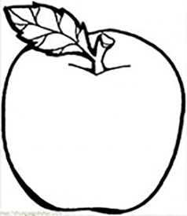
Цель: Создание условий для обобщения и систематизации знаний детей. Доставить детям радость и удовольствие от игр развивающей направленности.

Задачи:
Обучающие:
- Закрепить умение отгадывать ребусы; решать примеры на сложение и вычитание.
- Систематизировать знание о Родине.
- Совершенствовать умение классифицировать гласные и согласные буквы. Вставлять пропущенные буквы в слова.
- Закреплять знания сказок и их героев.
- Учить детей работать в микрогруппе.

Развивающие:
- Развивать мышление, внимание, память, смекалку, воображение, умение анализировать, обобщать, коммуникативные навыки, умение доказывать, связную речь.
- Умение отвечать четко, ясно, понятно: полным, доказательным ответом.
- Развивать счётные навыки, способность производить действия в уме.
- Развивать быстроту реакции, сообразительность, находчивость, логическое мышление.
- Способствовать формированию расширенного кругозора.
- Развивать настойчивость, целеустремленность, взаимопомощь.

Воспитательные:
- Воспитывать у детей доброжелательную атмосферу командной игры; чувство ответственности, сопереживания и взаимовыручки внутри команды.
- Поддерживать интерес к играм.
- Воспитывать самостоятельность, умение понимать учебную задачу и выполнять её самостоятельно, умение точно следовать инструкции.
- Воспитывать у детей умение проявлять инициативу с целью получения новых знаний, самоконтроль.

Добрый день уважаемые гости! Сегодня мы проведем интеллектуальную викторину среди команд, чтобы показать знания детей и готовность их к обучению в школе.
Давайте поприветствуем наши команды.
Уважаемые игроки, мы начинаем нашу Викторину. Я вам желаю только победы. После окончания игры, экспертное жюри, посовещавшись примет решение, кто из вас, своим трудом и интеллектом, победил в нашей игре. Будьте внимательны, слушайте друг друга, находите правильные варианты ответов.

Сейчас я попрошу вас внимательно прослушать правила викторины:
- Выслушивать вопросы внимательно и до конца.
- Если готовы ответить, поднимите руку.
- Не выкрикивать, не подсказывать.
- Если игроки не знают ответ, право получают участники другой команды.
- Вопросы задаются командам по очереди.
- За каждый правильный ответ команда получает балл. По окончании каждого конкурса жюри подводит итоги.

Для того, чтобы узнать название команд, вам нужно разгадать ребусы

З К Н Й А И Е У И М Й К
1 5 2 4 3 6 3 1 6 2 4 5

- тур: «Разминка»
- Сколько месяцев в году? (12)
- Сколько дней в недели? (7)
- В каком месяце дети идут в школу? (В сентябре)
- Самый короткий месяц в году? (Февраль)
- Какое животное всю зиму спит? (Медведь)
- В какое время года появляются подснежники? (весной)
- Какой первый день недели? (понедельник)
- Какой последний день недели? (воскресенье)
- Корова в детстве? (теленок)
- Ребенок козы? (козленок)
- Дом автомобиля? (гараж)
- Дом скворца? (скворечник)
- Пальто, платье, свитер это... (одежда)
- Сапоги, валенки, туфли это… (обувь)
- Вредная старуха из русских народных сказок? (Баба - Яга)
- Кто на сметане мешен, на окошке стужен? (Колобок)
- Часть суток между днем и ночью? (вечер)
- Время года, которое наступает после весны? (лето)

2 тур «Математический»
Задание для команд:
- «Умейки»: Сосчитайте петухов и цыплят, кого больше на рисунке?
На сколько больше? Составьте пример.
(Петухов – 7, цыплят – 4. На 3 больше.)

«Знайки»: Сосчитайте цыплят и утят, кого больше на рисунке?
На сколько больше? Составьте пример.
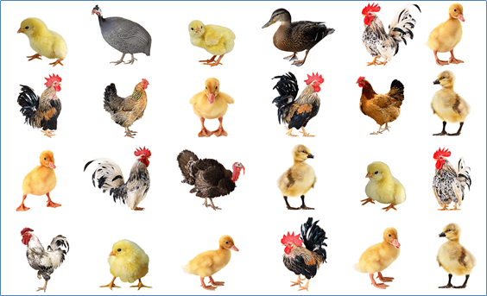
(Цыплят – 4, утят – 8. Больше на 4)

- Индивидуальные задания. На карточках каждый игрок выполняет задание. А жюри – проверит правильность выполнения.
«Умейки»:
Геометрическая фигура с тремя сторонами (треугольник)
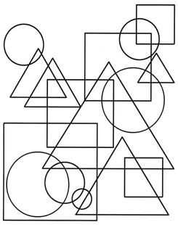
Сколько треугольников ты видишь на рисунке? (5)
Обведите треугольники – синим карандашом.

«Знайки»:
Геометрическая фигура без углов? (овал, круг)
Сколько кругов ты видишь на рисунке? (6)
Обведите круги – красным карандашом.

- Предлагаю расставить знаки в примерах.
4*2=6 8*1=7 5*3=8 7*2=9 6*2=4

«Физминутка»
На 2 раза больше подпрыгнуть, чем я хлопну (5). Пример 5+2=7.
На 3 реза больше присесть. Пример 7+3=10.
На 2 раза меньше наклониться. Пример 10-2=8.
На 2 раза меньше хлопнуть в ладоши. Пример 8-2=6.

3 тур: «Сказочный»
Я вам буду читать загадку, а вы отвечать, про какую сказку я вам говорю. Вопрос задаю по очереди каждому участнику.

- Кого поймал в проруби Емеля? (Щуку)
- Жених Мухи-цокотухи? (Комар)
- Кем была в русской народной сказке лягушка? (Царевной)
- Какой герой сказки носил красные сапоги? Какое домашнее животное носило обувь? (Кот в сапогах)
- Сестрица братца Иванушки? (Алёнушка)
- Из чего был сделан Буратино? (Из полена)
- Кому несла Красная Шапочка пирожки и горшочек масла? (Бабушке)
- Что купила Муха-цокотуха на базаре? (Самовар)
- Какая избушка была у лисы в сказке «Заюшкина избушка»? (Ледяная)
- Кто поймал золотую рыбку? (Старик)
- Как звали маленькую девочку, которая жила в цветке? (Дюймовочка)
- Герой русской народной сказки, который ездил на печи? (Емеля)
- Из чего была сделана карета, в которой Золушка отправилась на бал? (Из тыквы)
- Друг Винни-Пуха? (Пятачок)
- Кому служили гуси- лебеди? (Бабе-Яге)
- У кого хранился Золотой ключик? (у черепахи Тортиллы)
- Кого встретила в лесу Красная Шапочка? (Волка)
- Как звали верного пса Мальвины? (Артемон)
- Кто носил хрустальные туфельки? (Золушка)
- У какого сказочного героя смерть была на конце иглы? (у Кащея)
- Сказочная девочка с голубыми волосами? (Мальвина)
- Куда отправился доктор Айболит, получив телеграмму? (в Африку)
- Кто поломал теремок? (медведь)
- Кого лечил Айболит? (зверей)

4 тур: «Конкурс капитанов»
Кто первый из капитанов определит, какая буква здесь лишняя (Л - согласная).

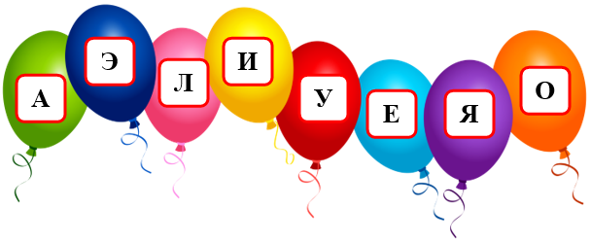

- Капитанам нужно вставить пропущенные буквы.

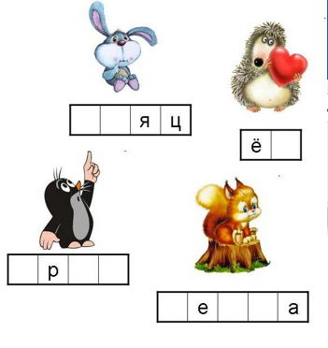
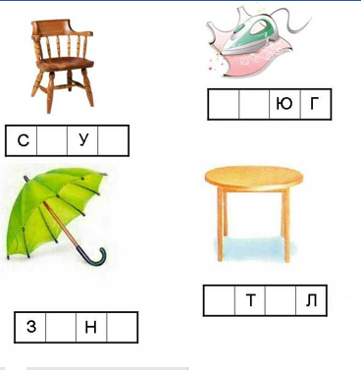

- Пока капитаны выполняет задание на доске, остальные – вычеркнуть все гласные буквы.

5 тур: «Моя Родина»
Вопрос задаю по очереди каждой команде:
- Как называется наша страна?
- Как зовут президента нашей страны?
- Назовите столицу России?
- Какие цвета у флага России?
- Как называется наш город?
- Какая река протекает через город Новосибирск?

Общий вопрос: Достопримечательности Новосибирска?

На какой картинке изображены флаг и герб России?
- В)

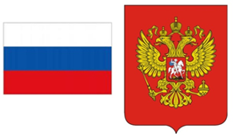
Б) Г)

На картинке А) изображены флаг и герб Китая, на картинке Б) – Франции, В) – Соединенных Штатов Америки, Г) – России.
6 тур: «Назови слова»
Команда стоит полукругом, каждый называет по одному слову, и передает мяч следующему игроку.
На какие группы делятся животные? (дикие, домашние, холодных стран). Посуда? (столовая, кухонная, чайная, кофейная).
Птицы? (дикие, домашние, перелетные, зимующие, водоплавающие)
Транспорт? (водный, наземный, подземный, спец. техника).

«Умейки»: назвать животных, посуда.

«Знайки»: назвать птиц, транспорт.

Вот и подошла к концу наша викторина, «Знайки» и «Умейки»» вы очень достойно представляли себя и свою команду.
Уважаемое жюри, огласите результаты нашей Викторины.
Мы говорим вам до свидания, до новых встреч!

